1. **REGISTRO DE REVISIÓN Y APROBACIÓN:**

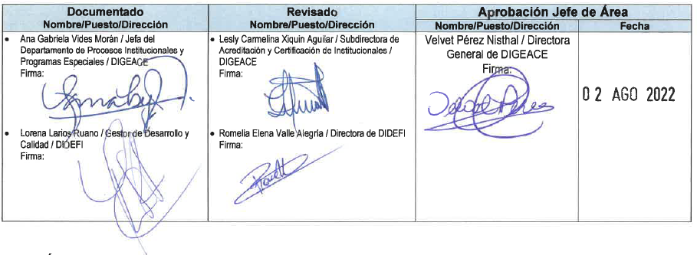

1. **PROPÓSITO Y ALCANCE DEL INSTRUCTIVO**

El presente instructivo tiene por propósito definir las actividades que deberán desarrollarse en las Direcciones Departamentales de Educación, para autorizar ampliación de ciclos, niveles, carreras y cambio de jornada de Centros Educativos Privados en el Subsistema Escolar, desde la presentación de la solicitud, la revisión del expediente, la visita ocular al centro educativo privado hasta la emisión de resolución correspondiente.

1. **GLOSARIO**

|  |  |  |
| --- | --- | --- |
| **1.-** | **DICTAMEN TÉCNICO** | Opinión técnica emitida por profesional a cargo, con base en la verificación del cumplimiento de requisitos. |
| **2.-** | **GUÍA DEL USUARIO** | Documento que contiene los lineamientos requeridos para la autorización y funcionamiento de centros educativos privados en el Subsistema de Educación Escolar. |
| **3.-** | **SISTEMA DE REGISTROS EDUCATIVOS -SIRE-** | Sistema que permite registrar y administrar establecimientos, estudiantes y acreditamiento de los programas, planes y proyectos del Subsistema de Educación Escolar. |
| **4.-** | **USUARIO** | Es la persona que solicita el trámite. |

1. **NORMATIVA LEGAL**

Acuerdo Gubernativo número 52-2015 de fecha 4 de febrero de 2015, “Reglamento de autorización y funcionamiento de centros educativos privados”.

1. **DESCRIPCIÓN DE ACTIVIDADES Y RESPONSABLES:**

**E.1 Ampliación de ciclos, niveles y carreras de centros educativos privados en el Subsistema de Educación Escolar.**

**E.1.1. Recepción de expedientes en la Dirección Departamental de Educación correspondiente.**

| **Actividad** | **Responsable** | **Descripción de las Actividades** |
| --- | --- | --- |
| **1.**  **Entregar expediente en la DIDEDUC** | Usuario | Entrega expediente físico en la Subdirección / Departamento Técnico Pedagógico, según lo estipulado en la CEP-GUI-01, “Guía de Usuario para autorización de centros educativos privados en el Subsistema de Educación Escolar”. |
| **2.**  **Recibir y registrar expediente** | Asistente Subdirección / Departamento Técnico Pedagógico  DIDEDUC | Recibe el expediente físico y lo registra en el Sistema Interno de Administración de Documentos SIAD, firma y sella de recibido la copia del usuario.  Informa por medio de correo electrónico al Subdirector / Jefe Técnico Pedagógico de los expedientes recibidos. |
| **3. Trasladar expediente** | Asistente Subdirección / Departamento Técnico Pedagógico  DIDEDUC | Traslada la documentación administrativa, al Coordinador de Acreditamiento y Certificación de la DIDEDUC y solicita dictamen técnico, en un período máximo de cinco (5) días hábiles. |

**E.1.2 Revisión y análisis de expedientes.**

| **Actividad** | **Responsable** | **Descripción de las Actividades** |
| --- | --- | --- |
| **1.**  **Revisar documentos administrativos y emitir dictamen técnico** | Coordinador de Acreditamiento y Certificación  DIDEDUC | Revisa los documentos administrativos de acuerdo con los criterios establecidos en:    CEP-FOR-06 “Formulario para la revisión del expediente de ampliación de ciclos, niveles, carreras y cambio de jornada”.  En caso de que el expediente requiera actualización o cambio de algún documento, se solicitará al usuario, quien deberá responder en un término no mayor a diez (10) días hábiles. Si aun después de haber completado la información, esta no llena los lineamientos, se emitirá dictamen técnico no favorable.  Si el expediente cumple con los requisitos administrativos, emite dictamen técnico dentro de los diez (10) días hábiles a partir de la recepción del expediente.  Emitido el dictamen técnico favorable, solicita a la Unidad de Planificación, para que designe al profesional que lleve a cabo la visita ocular. |
| **2.**  **Recibir, notificar y nombrar a profesional** | Profesional de la Unidad de Planificación de la DIDEDUC | Recibe del Coordinador de Acreditamiento y Certificación DIDEDUC, la solicitud para nombrar al profesional que realizará la visita ocular a la sede traslada datos generales para llevarla a cabo.  Nombra, en un plazo máximo de un (1) día hábil, al profesional que realizará la visita ocular y solicita emitir dictamen técnico. |
| **3.**  **Realizar visita ocular y emitir dictamen técnico** | Profesional de la Unidad de Planificación de la DIDEDUC | Recibe nombramiento y datos generales del centro educativo privado, para realizar la visita ocular.  Realiza la visita ocular a la sede del centro educativo privado, según lineamientos de la Dirección de Planificación, DIPLAN.  Emite dictamen técnico en sentido favorable o no favorable y lo traslada a la Unidad / Departamento de Acreditamiento y Certificación de la DIDEDUC, dentro de los cinco (5) días hábiles después de haber sido notificado. |
| **4.**  **Recibir dictámenes y elaborar anteproyecto de resolución** | Coordinador de Acreditamiento y Certificación  DIDEDUC | Recibe dictamen técnico emitido por la Unidad de Planificación de la DIDEDUC, y lo incorpora al expediente.  Si los dos (2) dictámenes son favorables, elabora anteproyecto de resolución favorable y traslada al despacho del Director Departamental de Educación para firma y sello respectivo, en un periodo máximo de cinco (5) días hábiles.  Si uno de los dos (2) dictámenes es no favorable, elabora anteproyecto de resolución no favorable y traslada al despacho del Director Departamental de Educación para firma y sello respectivo, en un período máximo de cinco (5) días hábiles. |
| **5.**  **Firmar y sellar resolución** | Director Departamental de Educación | Recibe, revisa, firma y sella la resolución correspondiente.  En caso de ampliación de ciclos, niveles y carreras, cuando la resolución sea favorable, tendrá una vigencia de cinco (5) años. |
| **6.**  **Trasladar la resolución autorizada** | Asistente de Director Departamental de Educación | Traslada a la Unidad / Departamento de Acreditamiento y Certificación de la DIDEDUC, la resolución firmada y sellada, y solicita sea notificada en un período máximo de dos (2) días hábiles. |
| **7. Notificar y entregar resolución** | Coordinador de Acreditamiento y Certificación  DIDEDUC | Notifica la resolución favorable / no favorable, al centro educativo privado, por medio del formulario RHU-FOR-13 “Cédula de Notificación”. Archiva copia firmada y sellada de recibida.  En el caso de ampliación de ciclos, niveles y carreras, informa al usuario que debe tramitar el código de nivel de los servicios educativos autorizados según lo establecido en la Guía de procesamiento de códigos de centros educativos, publicada en el sitio Web del Ministerio de Educación.  En ambos casos, debe actualizar el Registro Único de Centros Educativos Privados -RUCE-, según lo establecido en el CEP-INS-03, “Inscripción y Actualización del Registro Único de Centros Educativos Privados -RUCE-, en el subsistema escolar”. |
| **8. Registrar cuotas autorizadas en el Sistema de cuotas** | Coordinador de Acreditamiento y Certificación  DIDEDUC | En el caso de ampliación de ciclos, niveles y carreras, registra las cuotas autorizadas en la resolución correspondiente, en el módulo de cuotas de Centros Educativos Privados, del Sistema de Registros Educativos SIRE, según la Guía publicada en el sitio Web del Ministerio de Educación. |

1. **DOCUMENTOS RELACIONADOS**
2. CEP-GUI-01 “Guía del Usuario para la autorización y funcionamiento de centros educativos privados”.
3. FORMULARIOS:

|  |  |  |
| --- | --- | --- |
| **No.** | **CÓDIGO** | **DESCRIPCIÓN** |
| 01 | CEP-FOR-06 | Formulario para la revisión de expediente administrativo de ampliación de ciclos, niveles, carreras y cambio de jornada. |
| 02 | RHU-FOR-13 | Cédula de notificación |